**2016長期照顧專業人才培力─**

**「男性照顧者支持團體」領導人培訓工作坊**

【中華民國家庭照顧者關懷總會】成立於民國85年，是國內第一個倡導家庭照顧者權益並結合全國家庭照顧者、社會人士及組織，積極爭取家庭照顧者權益為宗旨的公益團體。近幾年，家總致力推展創新的服務方案，如在職照顧者、男性照顧者及建立喘息學院等，期望透過服務的提供，替我國家庭照顧者之長照政策提出建言。

1. **計畫緣起：**

現代人追求性別平等，但社會大眾對男性主要照顧者仍缺乏足夠的同理與支持，社會整個氛圍形塑男性應該扛起養家經濟支柱，認為照顧工作較為卑微該為女性的工作。根據本會2012年針對特殊照顧者族群需求進行研究調查發現，男性家庭照顧者人數有攀升之跡象。

以家庭照顧者的服務而言，早期的服務設計大多以女性照顧者角色與照顧責任等關係為主，鮮少有針對男性照顧者設計的服務，為了解男性照顧者之需求，我們於2014年規劃男性照顧者支持團體，邀請男性照顧者參與，透過團體之方式分享其自身經驗，歸納出其思維與需求，進而規劃適切的服務方案，來協助男性照顧者。因此，本培訓工作坊期望透過性別關注的角度切入家庭照顧議題，使長期照顧專業人員在進行個案服務的同時，能更加重視男性照顧者的需求與權益。

1. **指導單位：**中華社會福利聯合勸募協會
2. **主辦單位：**中華民國家庭照顧者關懷總會
3. **活動對象及人數：**有提供家庭照顧者服務或長期照顧服務之經驗之專業

人員共**30名（**有帶領或辦理支持性團體經驗者尤佳）。

1. **活動時間：**105年4月19日（星期二）09：30-16：30

105年4月20日（星期三）09：00-12：00

1. **活動地點：**善導教育中心401室（台北市忠孝東路一段23號B棟；善導寺內）
2. **活動費用：**新台幣300元
3. **備註：**
4. 工作坊將申請社工師繼續教育積分，請報名者留意當日出席狀況。
5. 場地備有午餐及茶水，為響應環保，請自備環保杯、筷。
6. 本場活動名額有限，請儘早報名！若報名後因故無法參加，請三天前告知，始能辦理退費。
7. **實施方式及課程內容：**

培訓工作坊結合心理、實務及理論之專業講師，運用擅長的教學與討論方法，透過教學觀摩與工作坊的小組討論過程，讓參與培訓的長照服務團體夥伴，未來不只成為服務提供的傳遞者，更能夠協助家庭中的照顧者追求社會正義的倡議者。全程參與培訓工作坊者，本會將頒發研習時數條。課程內容如下：

|  |  |  |
| --- | --- | --- |
| **時間** | **課程內容** | **講師** |
| **105年4月19日（星期二）** | | |
| 0900-0930 | 報到 | |
| 0930-1050 | 認識男性家庭照顧者─以諮商個案為例  **課程內容**：藉由照顧者心理協談的案例作引導，瞭解男性照顧者的生理、心理、社會與經濟等需求。 | 魏楚珍 /  家庭照顧者關懷總會特聘社工師 |
| 1050-1100 | 休息 | |
| 1100-1200 | 男性照顧者的組織經驗─以罕爸合唱團為例  **課程內容：**以罕爸合唱團的建置過程作引導，藉以了解男性照顧者參與合唱團釋放照顧壓力的喘息過程。 | 吳庭政 /  財團法人罕見疾病基金會公關 |
| 1200-1330 | 午餐時間 | |
| 1330-1430 | 男性家庭照顧者的照顧經驗分享  **課程內容：**邀請男性照顧者分享自身照顧過程的酸、甜、苦、辣，讓我們更深入照顧情境中。 | 林盈璋 /  台灣家族系統排列協會理事 |
| 1430-1445 | 休息 | |
| 1445-1600 | 家庭照顧者支持團體中的性別差異  **課程內容：**心理師分享帶領照顧者支持團體的經驗，進一步瞭解男、女照顧者的樣貌、特質與團體動力過程中的轉變過程。 | 呂依真 /  北市立聯合醫院北投門診心理師 |
| 1600-1630 | 綜合討論 | 1. 袁慧文 /家庭照顧者關懷總會副秘書長 2. 呂依真 /北市立聯合醫院北投門診心理師 |
| **105年4月20日（星期三）** | | |
| 0900-0930 | 報到 | |
| 0930-1200 | 1. 男性照顧者團體帶領技巧與活動設計   **課程內容：**王行老師以團體領導人的專業角度，指導專業人員面對照顧者時應具備的工作技巧，並規劃出適合照顧者的團體方案。   1. 小組討論、模擬演練、提問暨分享   **課程內容：**學員將以小組討論的方式設計團體方案並進行模擬演練，思考組織內部進行照顧者服務時會產生的SWOT分析。 | 王行/東吳大學社會工作學系教授  【分組帶領人】   1. 袁慧文/家庭照顧者關懷總會副秘書長 2. 魏楚珍/家庭照顧者關懷總會特聘社工師 3. 張嘉蘭/家庭照顧者關懷總會社工專員 |

1. **報名方式**

* 網路報名：https://docs.google.com/forms/d/1rDi7UGbCTQD47gpqJ0ay09nCjAlhroiWkcY9MwtjcBw/viewform
* 傳真報名：（02）2585-5737
* E-mail報名：hengli4068@gmail.com
* 聯絡窗口：劉昱慶研究員 02-2585-5171 分機26

|  |  |  |  |
| --- | --- | --- | --- |
| 男性照顧者支持團體領導人培訓工作坊  【報名表】 | | | |
| 任職單位 |  | | |
| 姓名 |  | 職稱 |  |
| E-MAIL |  | 電話 |  |
| 性別 | □男 □女 | 用餐 | □用餐 □不用餐  *因場地限制，僅提供素食* |
| 團體經驗□有  □無 | 團體名稱：  1.  2. (請自行增加欄位) | | |
| 報名費  繳款方式 | **郵政劃撥：**戶名-中華民國家庭照顧者關懷總會∕劃撥帳號-18924659  **銀行匯款：**戶名-中華民國家庭照顧者關懷總會∕土地銀行古亭分行（行代005）∕帳號-007001636841  *※匯款後請來電告知（02）2585-5171*26劉昱慶研究員* | | |

【場地交通資訊】

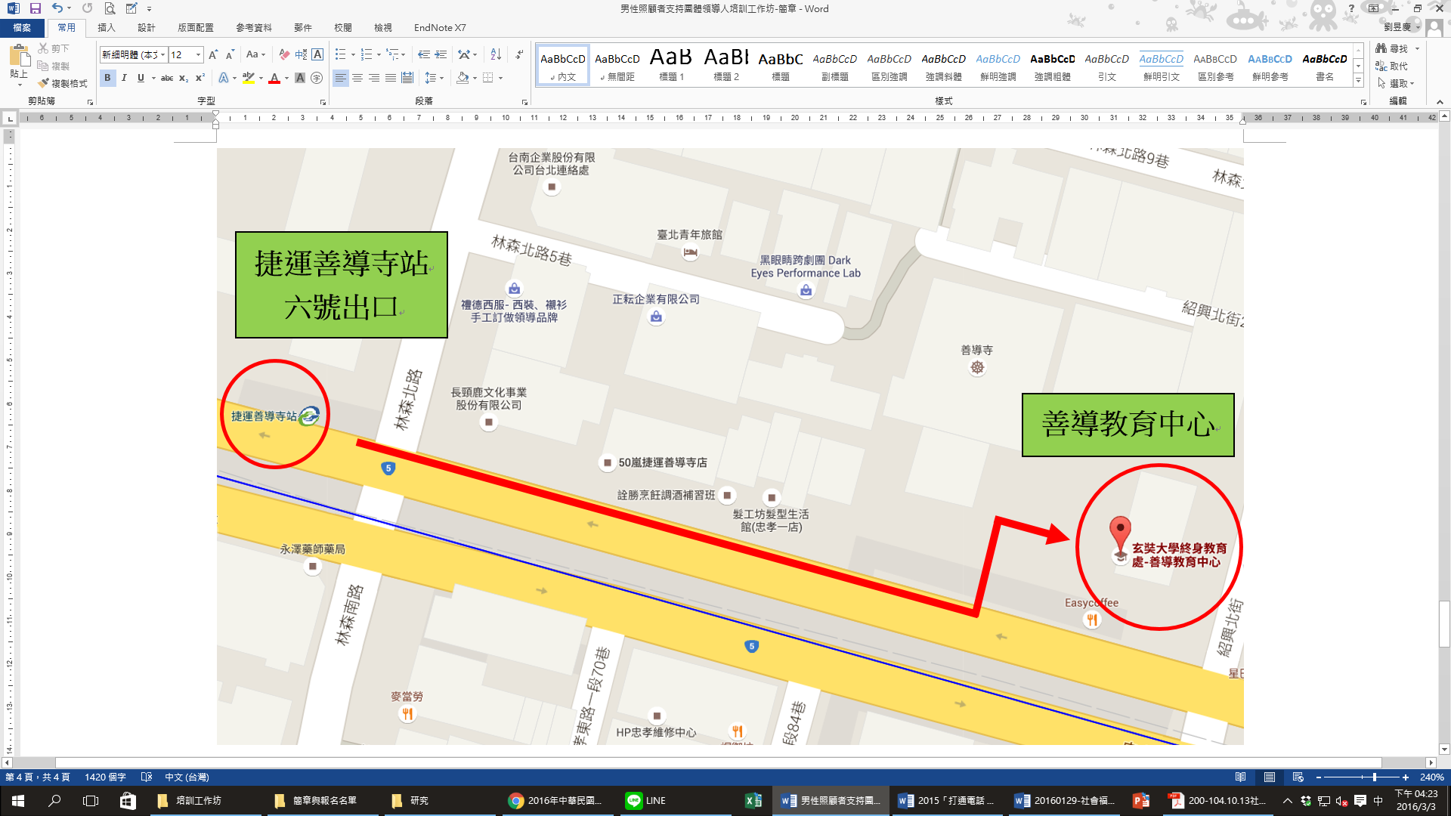

◎捷運：搭乘板南線至「善導寺站」下車， 6 號出口

◎公車：

（1）搭乘公車 15、22、202、205、212、220、232、247、253、257、262、265、276、299、605、671 至「捷運善導寺站」下車。

（2）搭乘公車202、205、212、220、232、247、257、262、276、299、605、1815、2021、忠孝新幹線至「審計部」下車。